学生转专业网上申请操作说明
- 学生登录教学综合信息服务平台
选择“报名申请”菜单，点击“学生转专业申请”命令
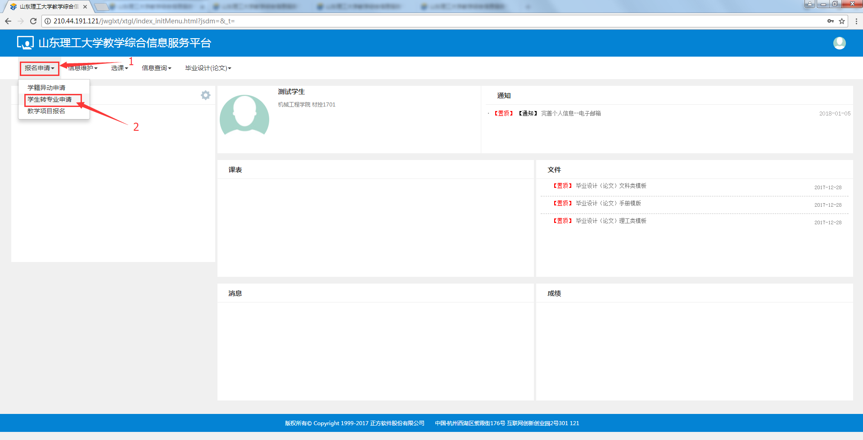
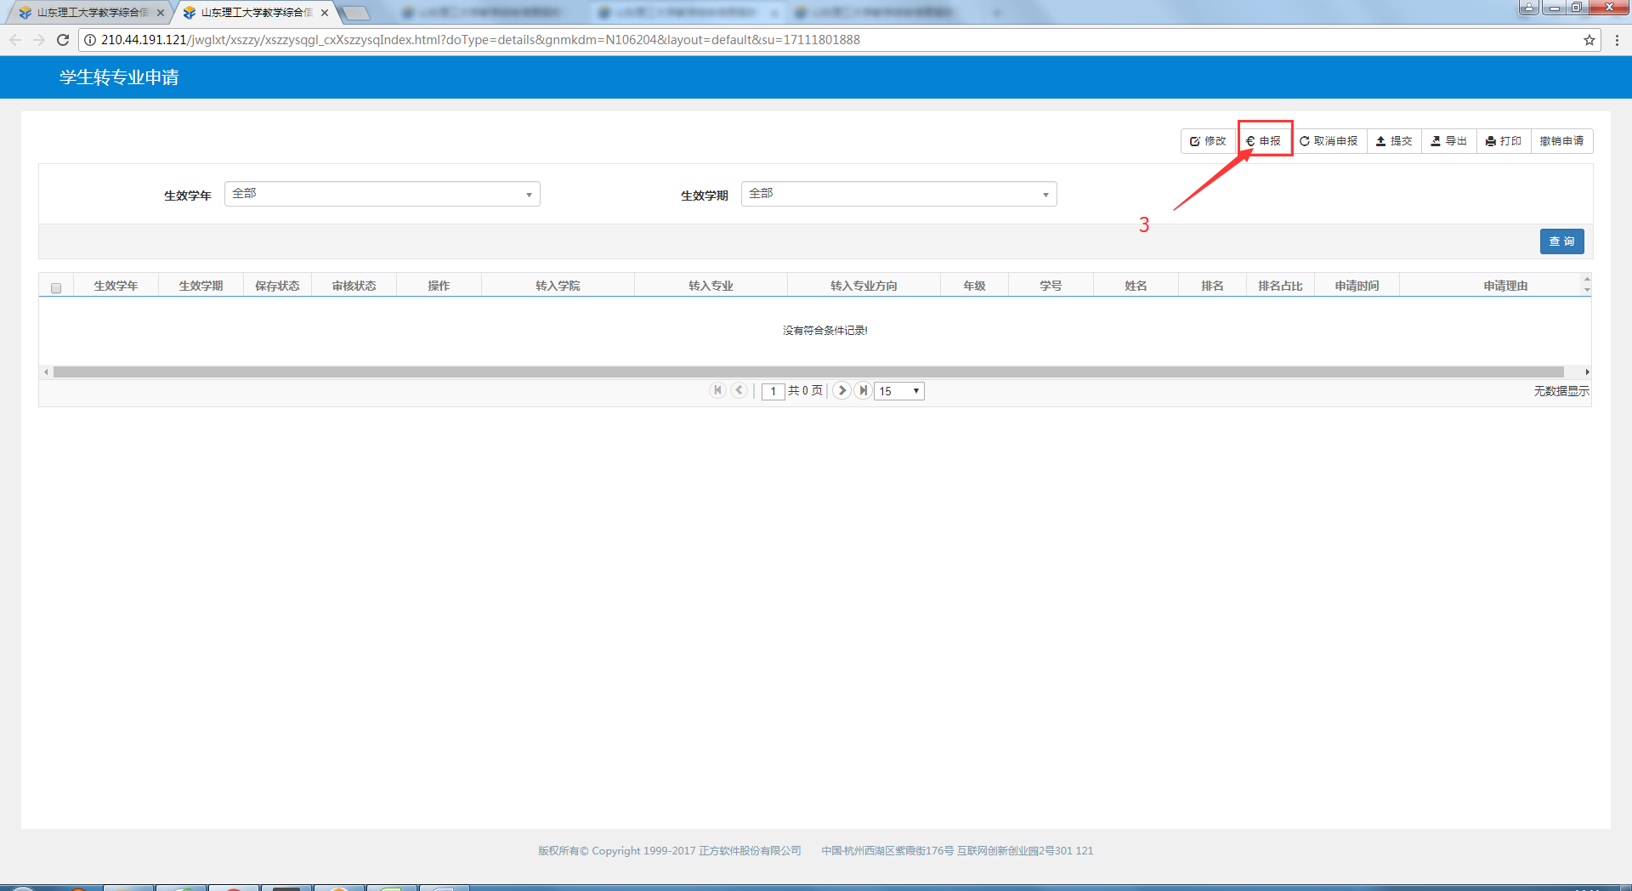

- 选择转入学院和专业，专业底色为灰色表示为选中专业
必须更新个人信息里的联系方式，以便学院联系，修改联系方式见第六步。
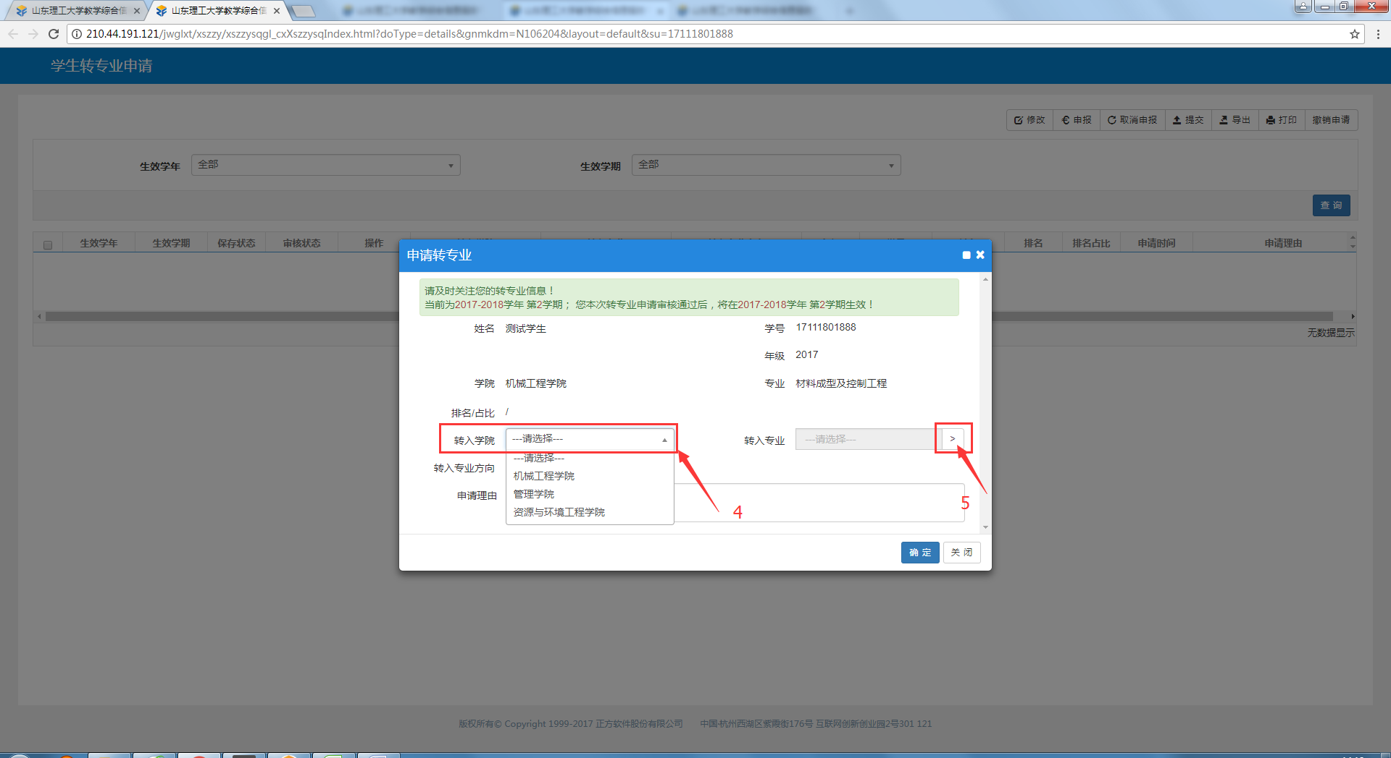
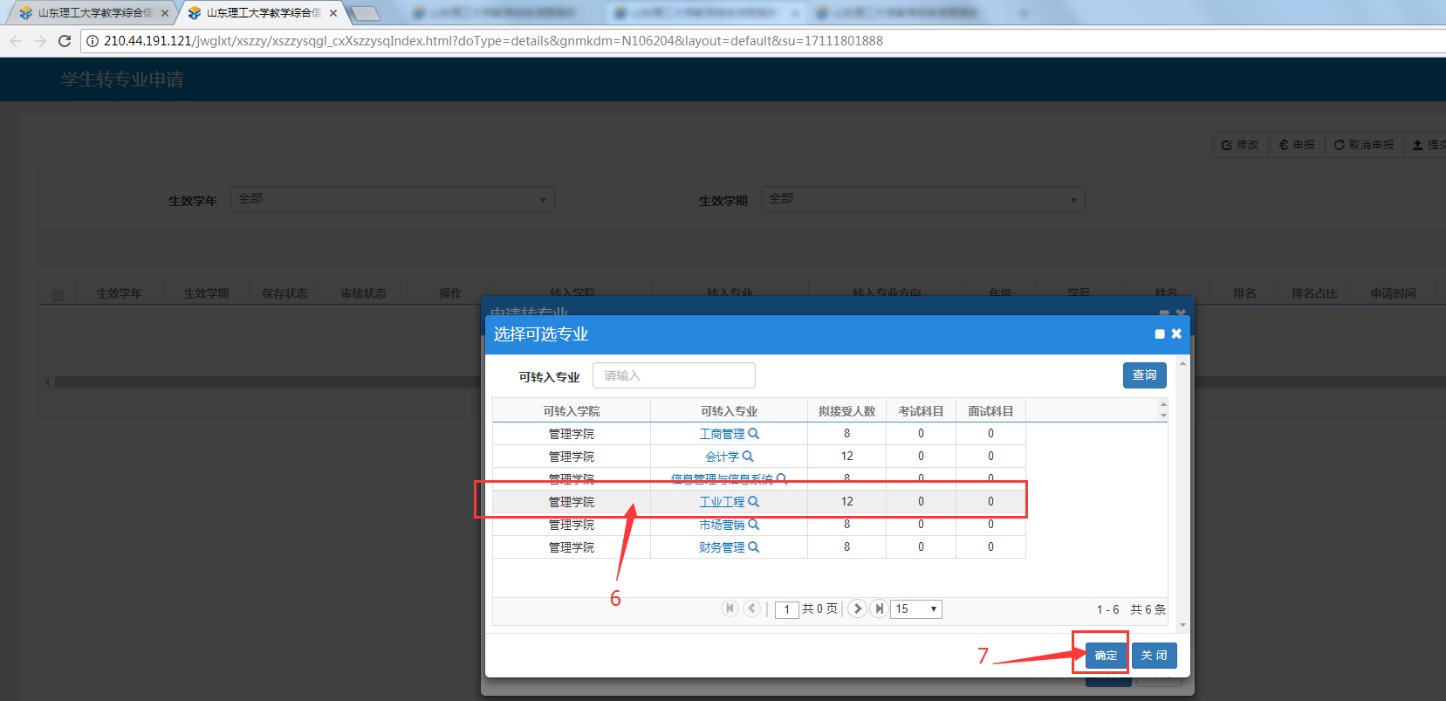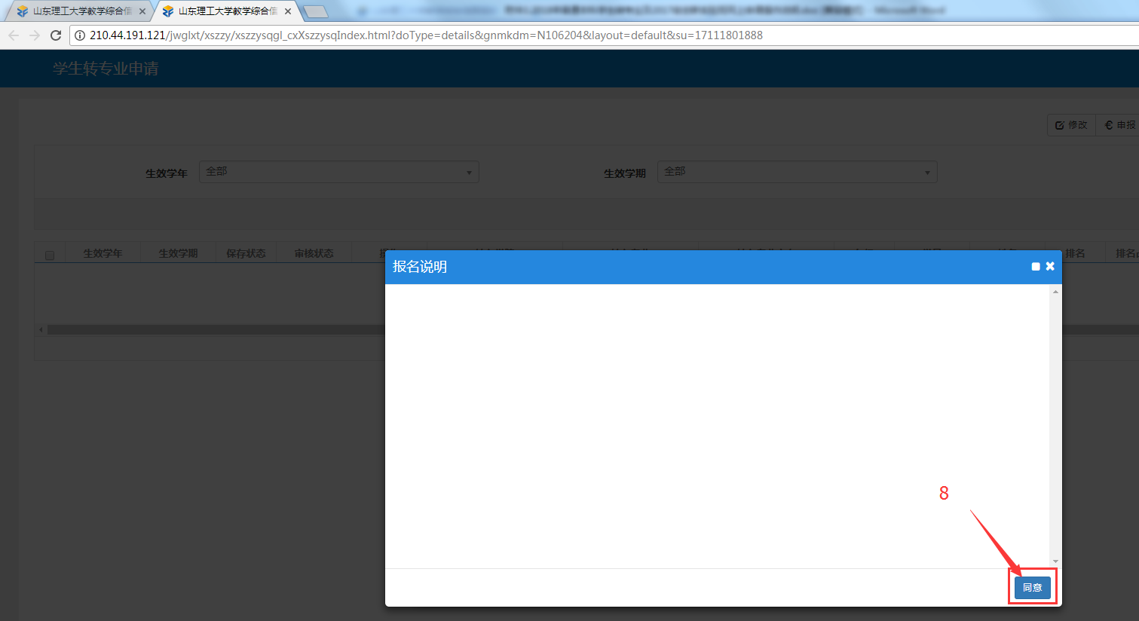
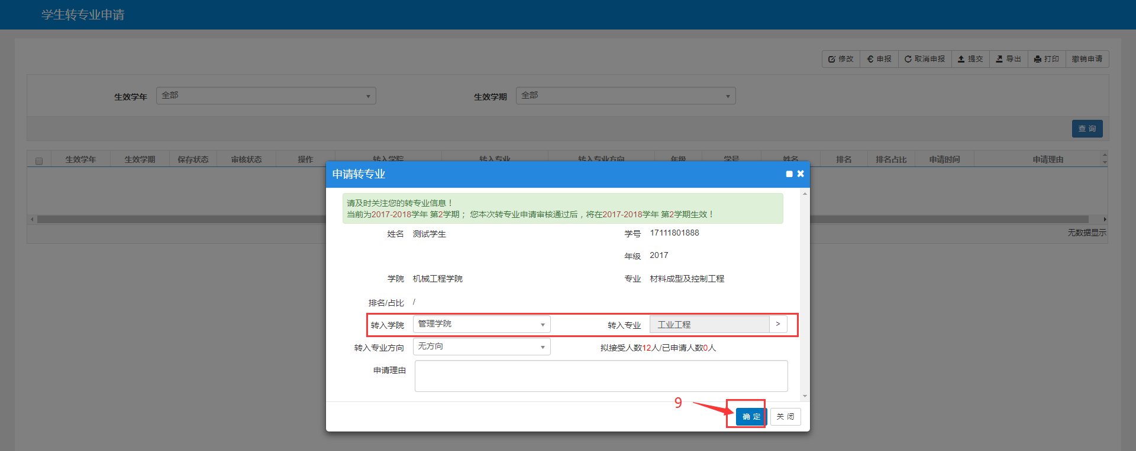
三、选择已填写好的申请，点击提交
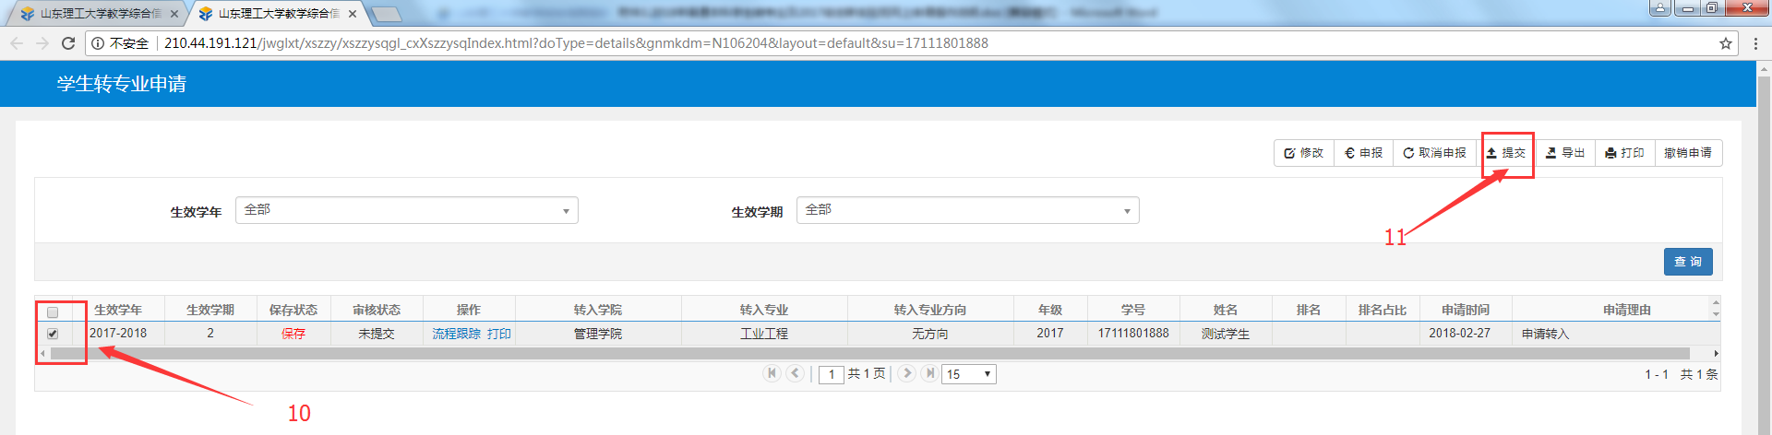
四、申请处于待审核状态（报名截止之前），如果想更换专业或撤销申请，需要选择已提交的申请，点击撤销申请。
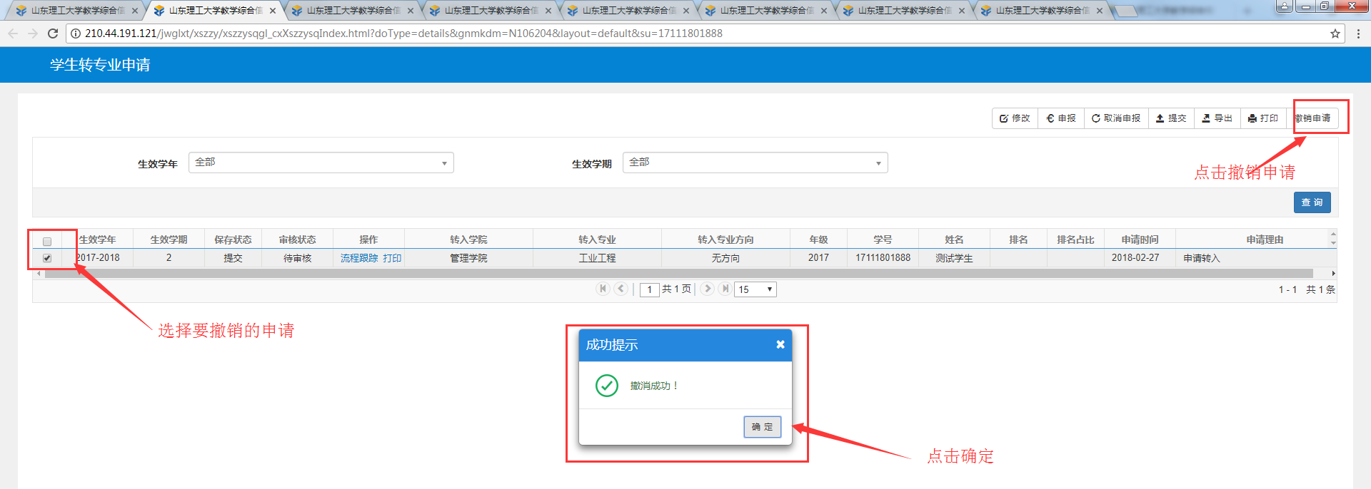
五、撤销之后的申请，在保存状态可再次修改申请转入的学院和专业，如果不再申请，选择取消申报
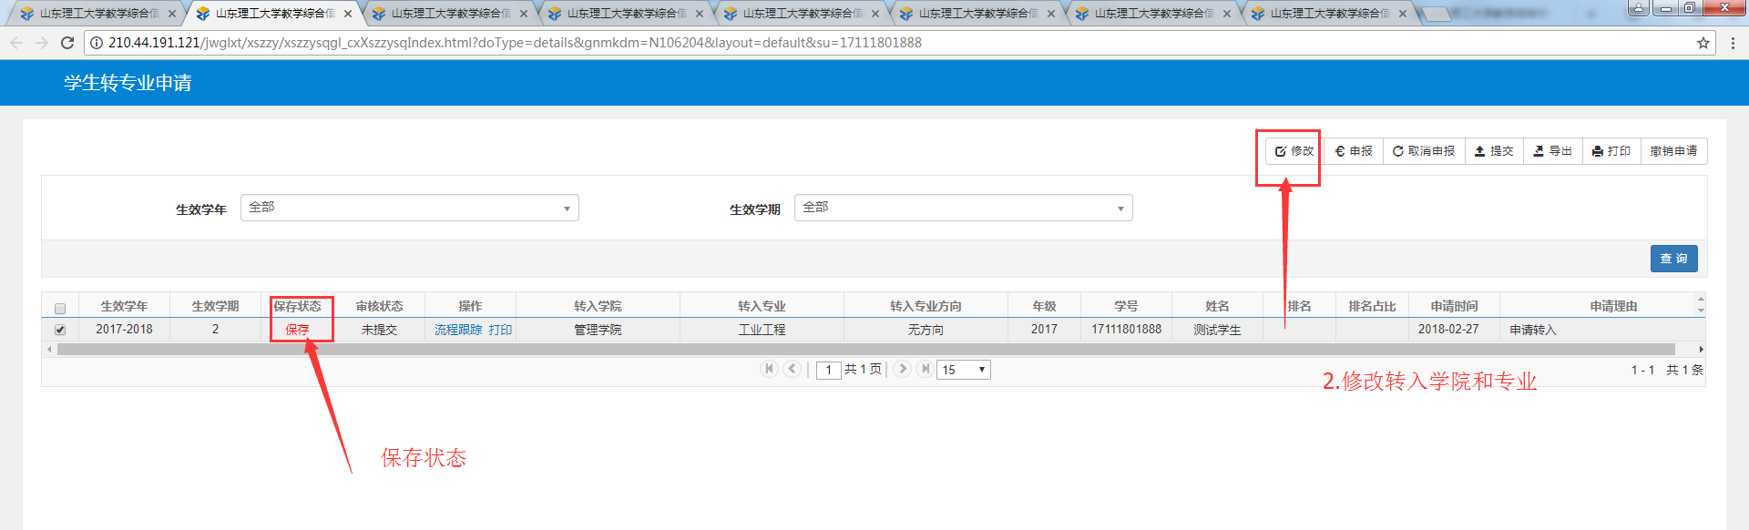

注意：转专业申请一定检查保存状态字段，在“提交”情况下才算提交成功。

六、修改个人信息操作指南
1.选择信息维护—学生个人信息维护
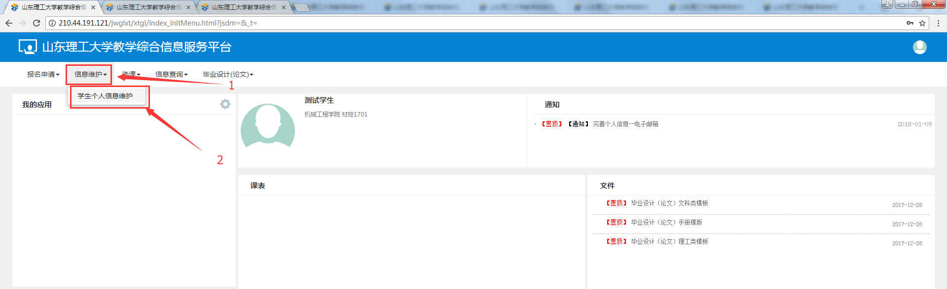
2.点击申请，选择要修改的信息
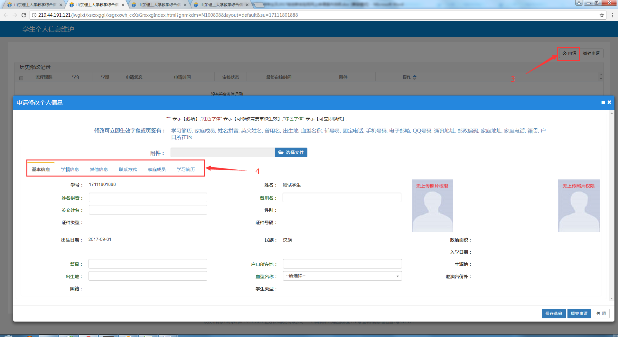
3.选择要修改的内容，输入后提交
